Pin configuration:

NMI(nonmaskable external interrupt): có tín hiệu ngắt xảy ra, thoát khỏi chương trình chính và bắt buộc nhảy qua chương trình con đó xong thì mới về lại chương trình chính. 🡪 Tín hiệu interrupt có độ ưu tiên cao nhất.

Maskable interrupt(internal and external): có tín hiệu ngắt xảy ra, nhưng chương trình chính vẫn hoạt động bình thường.

Exception handler: Quy định các vùng địa chỉ cho chương trình ngắt ứng với các điều kiện ngắt xảy ra.

Mỗi interrupt source(IRQ) sẽ có một vùng địa chỉ khác nhau. Sau khi xử lý xong chương trình đó(interrupt status là trạng thái không còn ngắt nữa) interrupt controller sẽ trả lại địa chỉ PC+4.

VD: có tín hiệu ngắt của vùng 0x06 thì chương trình sẽ tạm dừng chương trình chính, nó sẽ nhảy vào chương trình con đó và thực thi chuỗi lệnh. Sau khi cờ ngắt được xóa đi(tương đương với việc cờ ngắt đã được mask lại), chương trình ngắt đã được thực thi xong, và con trỏ sẽ quay lại chương trình chính.

System input:

* Clk: system clock
* Rst_n: system reset with active low

APB bus interface signal:

* Input: psel, pwrite, penable, paddr[7:0], pwdata[7:0]
* Output: prdata[7:0]

Module port:

* Internal interrupt input:

+ Int_IRQ_req[7:0]: 8 internal interrupt from IP

+ IRQ_req[7:0]: 8 external interrupt

+ i_bit: bit cho biết interrupt đó có được xử lý hay không?

* Output:

+ vt_no[4:0]: địa chỉ exception để CPU biết mà branch tới địa chỉ đó thực thi chương trình

+ intr_ev: tín hiệu ngắt khi đã qua thuật toán sắp xếp.

Interrupt controller bao gồm:

* Có giao thức APB bus interface của ARM bus
* Có thể được set mode cho SYSCR(NMI_eg)
* Độ ưu tiên được set bởi IPRA,IPRB,IPRC,IPRD.

Bất cứ khi nào, quá trình interrupt khác(ngoại trừ NMI) đang xảy ra, cứ có tín hiệu NMI kích lên thì exception handler của interrupt sẽ phải dừng, và thực hiện exception handler của NMI.

* pslverr của giao thức APB(những địa chỉ khi qua bộ decoder của address mà không tồn tại).
* Time-out logic khi mà hệ thống đang bận. Khi đang có interrupt request đang được thực thi trong interrupt handler mà chương trình đó quá lâu thì time out sẽ đếm xuống.

Khối ghi đọc theo giao thức APB: (apb_rw)

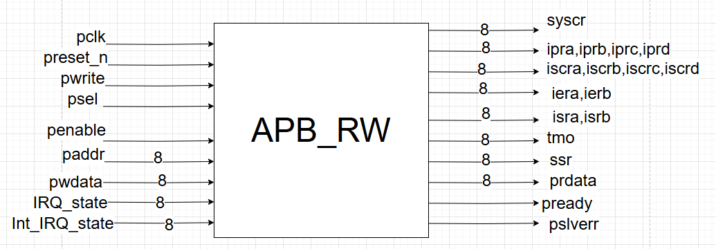

|  |  |  |  |
| --- | --- | --- | --- |
| Signal | Width | Direction | Function |
| Pclk | 1 | Input | Clock. Cạnh lên của pclk biển hiện tất cả transfer trên APB |
| Preset_n | 1 | Input | Reset. Tích cực thấp. Tín hiệu này nối trực tiếp với system bus reset signal |
| Pwrite | 1 | Input | Cho phép ghi APB khi tích cực cao và đọc khi tích cực thấp |
| Psel | 1 | Input | Tạo ra tín hiệu tới bus slave peripheral. |
| Penable | 1 | Input | Được bật lên tùy theo Wait_cycle của của APB(thường là cycle thứ 2 hoặc sau đó) |
| Paddr | 8 | Input | Địa chỉ APB bus. Có thể lên tới 32 bit và được lái bởi peripheral bus bridge unit |
| Pwdata | 8 | Input | Lái bởi peripheral bus bridge unit trong chu kỳ ghi khi pwrite = 1 |
| Prdata | 8 | Output | Slave được chọn lái bus này trong chu kỳ đọc khi pwrite =0 |
| Pready | 1 | Output | Slave sử dụng tín hiệu này để kéo dài APB transfer |
| Pslverr | 1 | Output | Báo lỗi về sự truy cập không thành công(không có địa chỉ thanh ghi) |
| Syscr | 8 | Output | Xác định loại ngắt NMI nào được bắt và báo tín hiệu timeout và slverr |
| Ipra, iprb, iprc, iprd | 8 | Output | Set mức độ ưu tiên của tín hiệu ngắt(ngoại trừ NMI) |
| Iscra, iscrb | 8 | Output | Bắt loại ngắt  IRQ[1:0]/Int_IRQ[1:0]:  00: Yêu cầu ngắt được tạo ra nếu ngõ vào mức thấp  01: Yêu cầu ngắt được tạo ra nếu ngõ vào là cạnh xuống  10: Yêu cầu ngắt được tạo ra nếu ngõ vào là cạnh lên  11: Yêu cầu ngắt được tạo ra ở cả cạnh lên và xuống |
| Iera, ierb | 8 | Output | Điều khiển sự cho phép của ngắt nội, ngắt ngoại |
| Isra, isrb | 8 | Output | Chỉ rõ trạng thái của các tín hiệu ngắt(ngắt nội và ngoại) |
| Tmo | 8 | Output | Thanh ghi đếm xuống khi tín hiệu ngắt xảy ra |
| Ssr | 8 | Output |  |
| IRQ_state | 8 | Output | Trạng thái ngắt ngoại |
| Int_IRQ_state | 8 | Input | Trạng thái ngắt nội |

Khối phát hiện cạnh: (edge_detection)

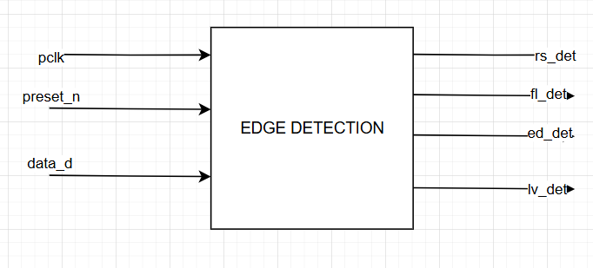

|  |  |  |  |
| --- | --- | --- | --- |
| Signal | Width | Direction | Function |
| Pclk | 1 | Input | Clock. Cạnh lên của pclk biển hiện tất cả transfer trên APB |
| Preset_n | 1 | Input | Reset. Tích cực thấp. Tín hiệu này nối trực tiếp với system bus reset signal |
| Data_d | 1 | Input | Ngõ vào |
| Rs_det | 1 | Output | Tín hiệu phát hiện có cạnh lên |
| Fl_det | 1 | Output | Tín hiệu phát hiện có cạnh xuống |
| Ed_det | 1 | Output | Tín hiệu phát hiện cạnh lên hoặc xuống |
| Lv_det | 1 | Output | Tín hiệu phát hiện mức thấp tín hiệu |

Khối yêu cầu các tín hiệu ngắt: (int_sensing)

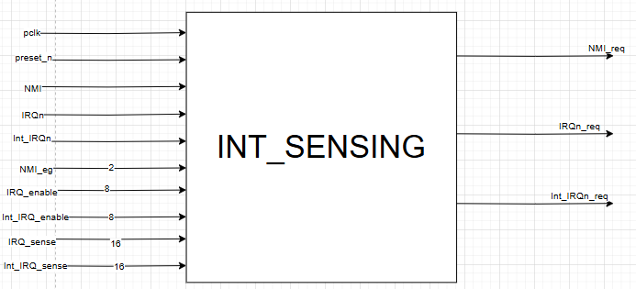

|  |  |  |  |
| --- | --- | --- | --- |
| Signal | Width | Direction | Function |
| Pclk | 1 | Input | Clock. Cạnh lên của pclk biển hiện tất cả transfer trên APB |
| Preset_n | 1 | Input | Reset. Tích cực thấp. Tín hiệu này nối trực tiếp với system bus reset signal |
| NMI | 1 | Input | Ngắt ngoại không thể bị mask |
| IRQn | 1 | Input | Ngắt ngoại có thể bị mask |
| Int_IRQn | 1 | Input | Ngắt nội |
| NMI_eg | 2 | Input | Chọn loại ngắt cho NMI |
| IRQ_enable | 8 | Input | Cho phép ngắt ngoại(có 8 ngắt ngoại) |
| Int_IRQ_enable | 8 | Input | Cho phép ngắt nội(có 8 ngắt ngoại) |
| IRQ_sense | 16 | Input | Bắt loại ngắt nội  00: Yêu cầu ngắt được tạo ra nếu ngõ vào mức thấp  01: Yêu cầu ngắt được tạo ra nếu ngõ vào là cạnh xuống  10: Yêu cầu ngắt được tạo ra nếu ngõ vào là cạnh lên  11: Yêu cầu ngắt được tạo ra ở cả cạnh lên và xuống |
| Int_IRQ_sense | 16 | Input | Bắt loại ngắt ngoại  00: Yêu cầu ngắt được tạo ra nếu ngõ vào mức thấp  01: Yêu cầu ngắt được tạo ra nếu ngõ vào là cạnh xuống  10: Yêu cầu ngắt được tạo ra nếu ngõ vào là cạnh lên  11: Yêu cầu ngắt được tạo ra ở cả cạnh lên và xuống |
| NMI_req | 1 | Output | Yêu cầu ngắt của NMI |
| IRQn_req | 1 | Output | Yêu cầu ngắt của ngắt ngoại |
| Int_IRQn_req | 1 | Output | Yêu cầu ngắt của ngắt nội |

Khối xác định mức độ ưu tiên của ngắt: (prio_deter)

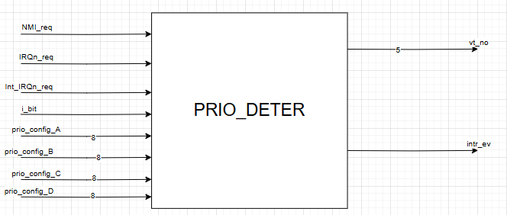

|  |  |  |  |
| --- | --- | --- | --- |
| Signal | Width | Direction | Function |
| NMI_req | 1 | Input | Yêu cầu ngắt NMI |
| IRQn_req | 1 | Input | Yêu cầu ngắt ngoại |
| Int_IRQn_req | 1 | Input | Yêu cầu ngắt nội |
| I_bit | 1 | Input |  |
| Prio_config_A | 8 | Input | Thanh ghi chứa mức độ ưu tiên(là thanh ghi IPRA) |
| Prio_config_B | 8 | Input | Thanh ghi chứa mức độ ưu tiên(là thanh ghi IPRB) |
| Prio_config_C | 8 | Input | Thanh ghi chứa mức độ ưu tiên(là thanh ghi IPRC) |
| Prio_config_D | 8 | Input | Thanh ghi chứa mức độ ưu tiên(là thanh ghi IPRD) |
| Vt_no | 5 | Output | Địa chỉ của chương trình ngắt |
| Intr_ev | 1 | Output | Tín hiệu ngắt cuối cùng gửi tới CPU |

Khối Interrupt controller: (intr_ctrl)

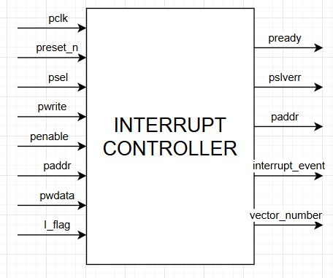

|  |  |  |  |
| --- | --- | --- | --- |
| Signal | Width | Direction | Function |
| Pclk | 1 | Input | Clock. Cạnh lên của pclk biển hiện tất cả transfer trên APB |
| Preset_n | 1 | Input | Reset. Tích cực thấp. Tín hiệu này nối trực tiếp với system bus reset signal |
| Pwrite | 1 | Input | Cho phép ghi APB khi tích cực cao và đọc khi tích cực thấp |
| Psel | 1 | Input | Tạo ra tín hiệu tới bus slave peripheral. |
| Penable | 1 | Input | Được bật lên tùy theo Wait_cycle của của APB(thường là cycle thứ 2 hoặc sau đó) |
| Paddr | 8 | Input | Địa chỉ APB bus. Có thể lên tới 32 bit và được lái bởi peripheral bus bridge unit |
| Pwdata | 8 | Input | Lái bởi peripheral bus bridge unit trong chu kỳ ghi khi pwrite = 1 |
| Prdata | 8 | Output | Slave được chọn lái bus này trong chu kỳ đọc khi pwrite =0 |
| Pready | 1 | Input | Slave sử dụng tín hiệu này để kéo dài APB transfer |
| NMI | 1 | Input | Ngắt NMI |
| IRQ | 8 | Input | Các tín hiệu ngắt ngoại |
| Int_IRQ | 8 | Input | Các tín hiệu ngắt nội |
| I_bit | 1 | Input |  |
| Pslverr | 1 | Output | Báo lỗi về sự truy cập không thành công(không có địa chỉ thanh ghi) |
| Vt_no | 5 | Output | Địa chỉ của chương trình ngắt |
| Intr_ev | 1 | Output | Tín hiệu ngắt cuối cùng gửi tới CPU |

Mạch phát hiện ngắt:

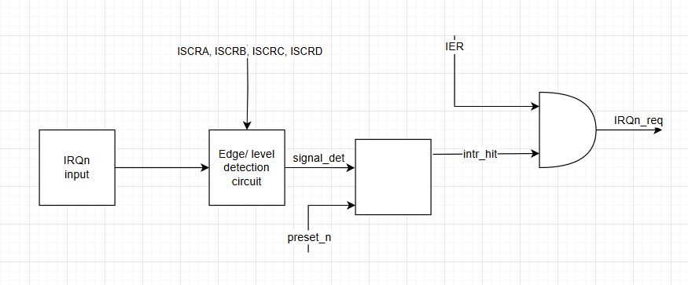

Mạch sắp xếp: để chọn ra tín hiệu ngắt nào có độ ưu tiên cao nhất

